La présence d'une protéinurie est statistiquement associée avec un risque de mortalité plus élevée⁶, un risque majoré de survenue de maladies cardio-vasculaires⁷ ou une aggravation d'une maladie rénale^{8,9}.

La protéunurie peut également se compliquer d'une insuffisance rénale.

Protéinurie glomérulaire
C'est la protéinurie la plus fréquente et donne les protéinuries les plus abondantes. La protéinurie glomérulaire est le passage de protéines, principalement d'albumine, au travers d'une barrière glomérulaire lésée, dont la fonction normale est précisément d'en empêcher le passage. C'est la protéinurie du syndrome néphrotique, de la glomérulonéphrite, et du diabète sucré. L'albuminurie étant une protéinurie sélective, contenant essentiellement de l'albumine.
On mesure l'importance de l'insuffisance rénale chronique par le calcul de la clairance de la créatinine par la formule de Cockcroft et Gault pour l'adulte et la formule de Schwartz chez l'enfant
'insuffisance rénale est dite débutante pour une ClCr entre 60 et 90 ml/min si accompagnée de signes extrarénaux (hématurie, signes morphologiques) ; modérée lorsque la clairance de la créatinine est comprise entre 30 et 60 ml/min ; sévère entre 10 et 30 ml/min, entre 15 et 30 chez le diabétique ; grave ou terminale au-dessous de 10 ml/min, et inférieure a 15 chez le diabétique ce qui impose une épuration extrarénale.

La microalbuminurie est définie comme la présence trop importante d'albumine dans les urines, comprise entre 30 à 300 mg par 24 heures.
C'est un facteur important dans la surveillance de la fonction rénale du patient diabétique et également un marqueur précoce du risque cardiovasculaire chez des patients hypertendus non diabétiques.
Les valeurs normales de l'albuminurie sont :
- Sur un échantillon d'urine: < 20 mg /l
- Sur les urines de 24 h : < 15 µg /min soit < 20 mg /24h
Dans le diabète non insulino-dépendant (type II), l'existence d'une microalbuminurie est le témoin précoce de l'atteinte rénale mais aussi un marqueur de risque cardio-vasculaire car 58 % des sujets meurent d'un accident cardio-vasculaire dans les 10 ans qui suivent la découverte d'une microalbuminurie.

La microalbuminurie
Juin 2008
La présence d'une microalbuminurie chez un diabétique de type 2 est un marqueur de gravité générale (notamment vis-à-vis du risque cardiovasculaire) de la maladie, plus qu'un marqueur spécifiquement néphrologique. Elle incitera à renforcer la prise en charge dans tous les domaines.
Au stade de la la microalbuminurire (c'est à dire entre 30 et 300 mg/24 h), le risque d'évolution vers l'insuffisance rénale reste faible mais elle traduit un risque cardio-vasculaire accru
La présence d'une micro-albuminurie est aussi un facteur prédictif du risque de développer une protéinurie mais n'est pas un facteur prédictif direct validé du risque de développer une insuffisance rénale chronique chez le diabétique de type 2
Un bon contrôle glycémique (HbA1C <6,5 %)et tensionnel (TA<130/80 mmHg) prévient le risque de survenue d'une néphropathie diabétique (grade B)
Voir également : la néphropathie diabétique [Lire]
MICROALBUMINURIE
Définition selon le mode de recueil
NB : la méthode de référence sur 24 heures a une reproductivité médiocre,
en particulier - en ville - par recueil urinaire incomplet
Le calcul du rapport albuminurie/créatininurie sur un échantillon permet de réduire le risque d'erreur
Urines des 24 heures | 30 - 300 mg / 24 heures
Echantillon urinaire | 20 - 200 mg/ml
Echantillon urinaire  en tenant compte de la créatinine urinaire  Rapport albuminurie/créatininurie | Homme : 2,5 - 25 mg/mmol de créatinine urinaire  Femme : 3,5 - 35 mg/mmol de créatinine urinaire
Une valeur de A/C supérieure à 45 représente un bon critère d'envoi au néphrologue.
Source La Revue du Praticien MEDECINE GENERALE Tome 21 / N° 762/763 / 13 mars 2007

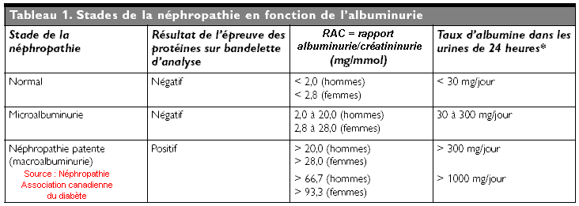

La comparaison des résultats obtenus par dosage pondéral sur 100 échantillons d'urines des 24 heures et, par calcul des rapports albumine/créatinine (A/C) et protéine/créatinine (P/C) sur des échantillons aléatoires, a montré que le rapport albumine/créatinine présente une sensibilité (95 %), une spécificité (100 %), une valeur prédictive positive (100 %) et une valeur prédictive négative (96 %) valables.
Une valeur de A/C supérieure à 45 représente un bon critère d'envoi au néphrologue.
Pandya B et coll. : « Albumin Creatinin Ratio (ACR) versus Protein Creatinin Ratio (PCR) for nephrology referral criteria in primary care
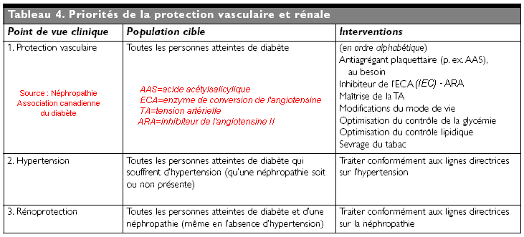
.

http://www.esculape.com/uronephro/nephropathie-diag-albuminurie-creatininurie.html
Chez les diabétiques non insulino dépendants (DNID), le risque de mortalité par complications vasculaires est
majeur : morts subites, infarctus du myocarde, accidents vasculaires cérébraux. La microalbuminurie est un
marqueur intermédiaire de ce risque

De façon générale, la macro-albuminurie précède d'environ de 5 ans l'insuffisance rénale terminale

Le quotidien des personnes souffrant d'insuffisance rénale est souvent marqué par une grande fatigue. Un phénomène d'origine multifactorielle, à combattre sur tous les fronts.
- L’augmentation de la créatinine sanguine.
La créatinine est un déchet qui est produit en permanence par les muscles. Elle est filtrée par les reins et éliminée dans les urines. Une augmentation de la créatinine dans le sang atteste d’une filtration rénale altérée, appelée insuffisance rénale.

- La baisse de la clairance ou débit de filtration glomérulaire (DFG):
la clearance de la créatinine permet de mesurer le débit de filtration rénale appelé filtration glomérulaire. C’est avec la mesure de la créatinine sanguine (qui n’est qu’un reflet indirect de cette filtration) l’autre façon de voir que la filtration rénale est diminuée. Elle se mesure en ml/minute. Elle est normale au dessus de 90 ml/minute. Il y différentes méthodes de mesure de la clearance. Actuellement on utilise des formules qui donnent une valeur de filtration glomérulaire à partir de l’âge, du poids, du sexe et de la créatinine sanguine. La mesure du DFG permet de classer l’insuffisance rénale chronique (IRC) en 5 stades :
- Stade 1 normal | - >90 ml/min
- Stade 2 débutant | - 90-60 ml/min
- Stade 3 modérée | - 60-30 ml/min
- Stade 4 avancé | - 30-15 ml/min
- Stade 5 terminal | - <15ml/min

http://www.nephrocarefrance.fr/2633.htm

La créatinine étant totalement éliminée par le rein, elle constitue un très bon indicateur de la fonction rénale. Si son taux augmente dans le sang, c’est que la fonction rénale diminue : on parle donc d’insuffisance rénale. Dans ce cas, la créatininurie (taux de créatinine dans l’urine) est diminué.

Le taux sanguin de créatinine dépend alors de la masse musculaire et de la capacité d'élimination du rein et reflète donc l'état fonctionnel du rein. Si les reins fonctionnent bien, le taux de créatinine sanguin reste stable, tandis qu'il augmente si la filtration rénale est défaillante.

Les valeurs normales de la créatinine
Dans le sang
- 50 à 100 µmol/l chez la femme adulte (soit 6 à 11 mg/l).
- 65 à 120 µmol/l chez l'homme adulte (soit 7 à 14 mg/l).
Dans les urines de 24 heures
- 8 à 16 mmol chez la femme.
- 9 à 18 mmol chez l'homme.

Clairance de la créatinine

Glomérulonéphrite

Syndrome néphrothique : pas une maladie
Protéinurie abondante
Rôle favorisant du traitement (corticothérapie, immunosuppresseurs)
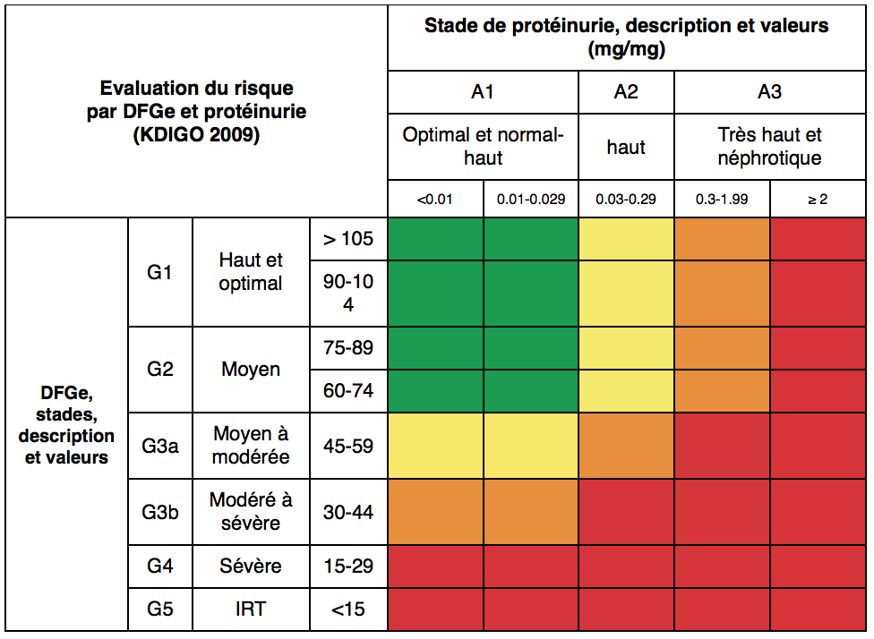
http://nephroblog.org/2011/11/07/proteinurie-aspects-pratiques/
DFG
IEC : inhibiteur de l’enzyme de conversion de l’angiotensine
ou antagoniste des récepteurs de l’angiotensine 2

Mesures de nephroprotection

